 |   TẬP ĐOÀN CÔNG NGHIỆP – VIỄN THÔNG QUÂN ĐỘI  VIETTEL THÀNH PHỐ HỒ CHÍ MINH
HƯỚNG DẪN THANH TOÁN HỌC PHÍ QUA APP VIETTEL MONEY

- Các bước cài đặt và đăng ký sử dụng app Viettel Money:
- Bước 1: Tải app “Viettel Money” trên Appstore hoặc CHPlay
- Bước 2: Đăng ký dịch vụ gồm số điện thoại, mật khẩu 6 số
- Bước 3: Nhập thông tin qua link: https://bit.ly/DH_KHTN để được hỗ trợ nâng hạn mức thanh toán học phí (nhân viên Viettel sẽ liên hệ lại trong vòng 24h hỗ trợ nâng cấp gói 3).

- Các bước thanh toán học phí trên app ViettelMoney: https://youtu.be/JR0hu9vKBrc
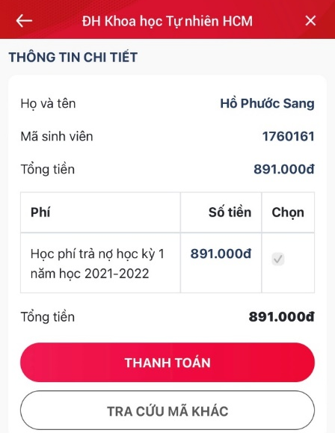
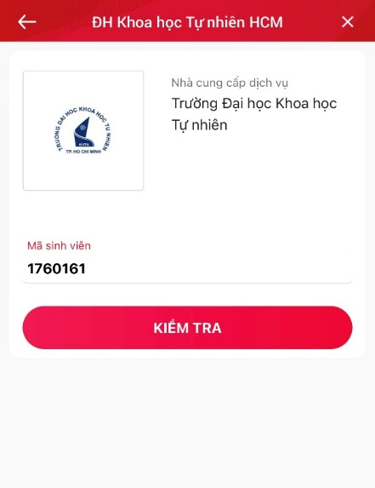
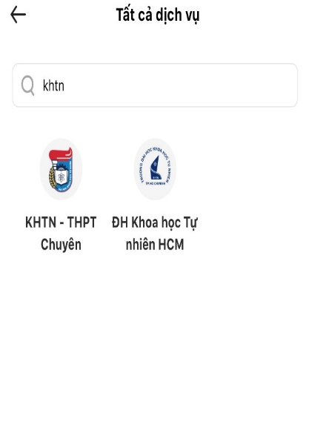
Bước 1: tìm SSC Bước 2: Nhập SSC ID Bước 3: Thanh toán

- Hướng dẫn nạp tiền vào app và tiện ích khi sử dụng dịch vụ trên app Viettel Money:
- Liên kết tài khoản ngân hàng (Clip hướng dẫn https://youtu.be/7JoLvSYUlWg)
- Nạp tiền vào app tại các cửa hàng Viettel trên toàn quốc, thời gian làm việc 7 ngày /tuần.
- Cài đặt được trên tất cả các smartphone và các nhà mạng viễn thông.
- Không thu phí khởi tạo, sử dụng và duy trì Viettel Money.
- Không yêu cầu duy trì số dư trong tài khoản Viettel Money.
- Miễn phí giao dịch thanh toán học phí cho nhà trường trên App Viettel Money.
- Giảm 5-10% thẻ nạp điện thoại khi thanh toán cước viễn thông cho chính mình.
- Giảm ngay 20% giá trị dành cho thuê bao Viettel mua gói data Viettel.
- Mua vé xem phim trên CGV ngay trên Viettel Money.
- Miễn phí chuyển tiền liên ngân hàng, theo số tài khoản, số thẻ, thanh toán thẻ Visa.
- Khuyến mãi giờ vàng, ngày vàng lên đến 50%.

- Chi tiết liên hệ đầu mối Viettel:
Họ tên: Nguyễn Ngọc Minh Chức vụ: Nhân viên kinh doanh SĐT: 0979.587739
HOTLINE 24/7: 18009000 hoặc Website: https://1.Viettel Money.vn/hocphikhtnhcm

